
Váš dodavatel truhlářských materiálů
Vám nabízí tyto služby:
- Formátování materiálů
- Olepování hran
- CNC frézování
- Výroba nábytkových dílců a kuchyňských dvířek
FORMATOVÁNÍ
- celý náš skladový sortiment i mimoskladový program v různých formátech a tloušťkách
- optimalizace formátování pro maximální možnou výtěž
- řez prováděn na moderní velkoplošné pile HOLZ-HER CUT 85 řezné rozměry 3250 x 3150 mm
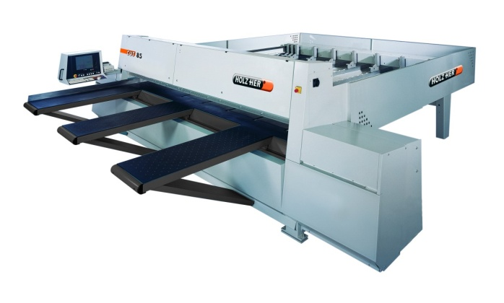
CENÍK
1-10 desek optimalizace zdarma 39,-/m2
11-50 desek optimalizace zdarma 34,-/m2
50 a více desek optimalizace zdrama cena dohodou

- přirážky a slevy
4 a méně dílců z 1 formátu sleva 20%
30 a více dílců z 1 formátu přirážka 20%

OLEPOVÁNÍ HRAN
- možnost používat materiál v rolích 0,4 - 3 mm nebo páskách 0,4 - 15 mm (dle použití agregátů) dýha, fólie, melamin, masiv, PVC, ABS...
- olepování prováděno na moderním CNC stroji HOLZHER SPRINT 1321-4 - olepování desek do tloušťky 60mm
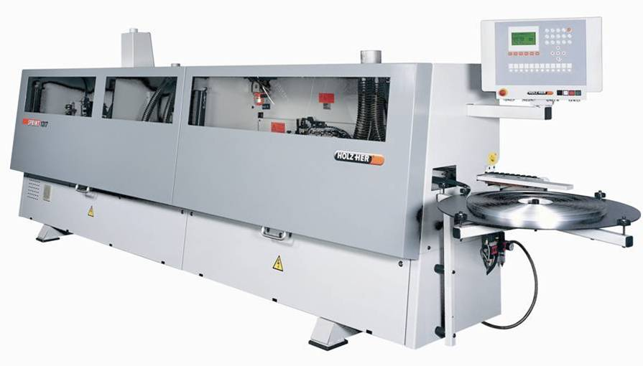
CENÍK
Laminovaná hrana šíře do 22mm 8,-/bm
Laminovaná hrana šíře nad 22mm 12,-/bm
ABS hrana, dýha do šíře 22mm 11,-/bm
ABS hrana, dýha nad šířku 22mm 14,-/bm

KONTAKT
Milan Krejčí HOBBY centrum, Otínská 37, 594 42 Měřín, tel: 566 544 306 mobil 777 00 99 06 e-mail: info@hobbycentrum-krejci.cz www.hobbycentrum-krejci.cz ceny bez DPH 21%
Služby formátování, olepování a nově i CNC frézování nabízíme s termínem výroby u skladového sortimentu do 2 pracovních dnů u neskladového sortimentu do 5 pracovních dnů.
CNC obrábění materiálu pomocí CNC obráběcího centra WEEKE Venture 108M

Jedná se o 4,5 osé obráběcí centrum pomocí něhož je možno zhotovovat jakékoliv tvarové dílce dle vašeho návrhu a případně u laminovaných desek jeho následné tvarové olepení, frézování jednotlivých dílů na schodiště, plošné frézování (kuchyňská dvířka), frézování reklamních předmětů s použitím loga vaši firmy atd.
Navíc jsme schopni pomocí tohoto obráběcího centra kompletní přípravu korpusového nábytku včetně všech otvorů na spojovací a ostatní kování, včetně drážek.
Každý kus bude označen štítkem na kterém bude popis dle vašeho prvotního zadání
CNC obráběcí centra WEEKE Venture 108M
Pracovní pole (mm) – maximální obrobitelná velikost
X – 3130 – délka – může být i delší – frézujeme na dvakrát
Y - 1250 – šířka – průchozí šířka mezi portálem 1550mm
Z– 100 – výška – max. tloušťka materiálu
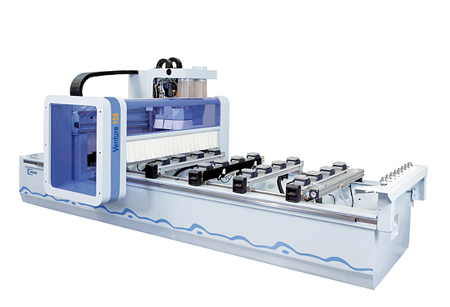
Cenovou kalkulaci zpracujeme dle vašeho zadání.

Děkujeme za využití našich služeb.

